TABLA DE CONTENIDO
CONTROL DE CAMBIOS 1
1. OBJETIVO 1
2. ALCANCE 1
3. TÉRMINOS Y DEFINICIONES 1
4. DOCUMENTOS DE REFERENCIA 2
5. DESCRIPCIÓN 2

CONTROL DE CAMBIOS
Ítem | Descripción | Fecha | Ciclo de Aprobación
1 | Creación del documento. | 2/3/2023 | Creado Por:  Angélica Martínez  Revisado Por:  Andrés Pirela  Aprobado Por:  Andrés Pirela

OBJETIVO
Indicar los pasos a seguir para solicitar contratos de un agente con HUMANA (MEDICARE), así como también completar la información del contrato en Salesforce.

ALCANCE
Aplica una vez se convierte al lead en contacto, y el agente requiera trabajar bajo contrato del carrier, no aplica cuando el agente únicamente trabaje con MBO.

TÉRMINOS Y DEFINICIONES
ARC: Plataforma que permite visualizar el libro de negocios, producción y comisiones del agente.
Carrier: Compañía o entidad de seguros con la que Claro Insurance mantiene contratos, y a través de estas los agentes asociados con nosotros venden sus productos.
Salesforce: Herramienta digital que contiene la información sobre agentes y clientes de la compañía.
NPN: Número de identificación del agente.
Opportunities: Agente que da una respuesta positiva es tipificado y el registro pasa al objeto opportunities, este aplica contratarse.

DOCUMENTOS DE REFERENCIA
No Aplica.

DESCRIPCIÓN
- Ingresar diariamente, al inicio de la jornada laboral, a la plataforma de Salesforce y realizar las siguientes acciones.

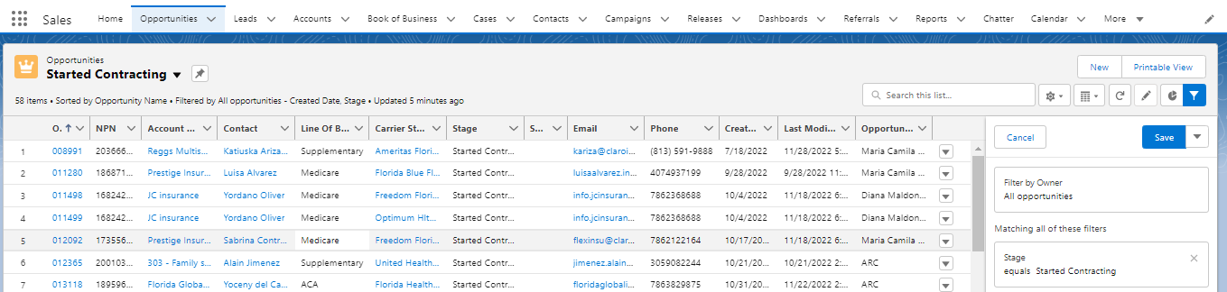

(1) Hacer click en Opportunities
(2) Seleccionar lista Started Contracting Opps
(3) Filtrar por carrier HUMANA (MEDICARE)
(4) Select opp.

- Ingresar al link: https://agency.agentxcelerator.com/Common/Home

User: 16001347
Password: Claro2022!

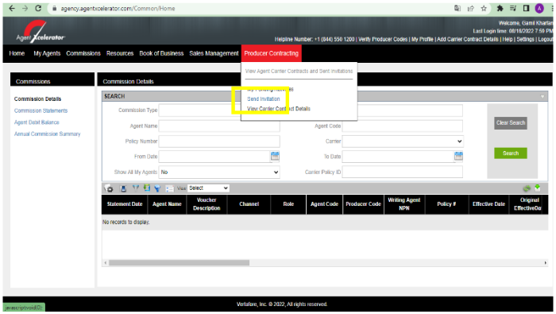
Ubicar el cursor sobre la pestaña de “producer Contracting” y pulsar send invitation.

- Ingresar: Nombre, Apellido, NPN.
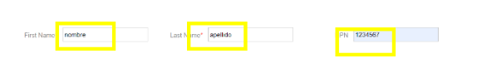
- Seleccionar: Carrier: Humana / Level: Agent. Los otros campos se seleccionarán por defecto en Corporation y All Insurance. Presionar “continue”
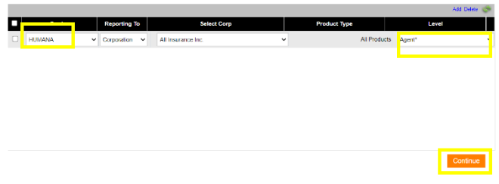
- Ingresar: correo del agente y el subject del email debemos ingresarlo como se aprecia en la imagen:
Seleccionar option 1 y el botón open, esto hará que se abra Outlook en el sistema para enviar el correo.

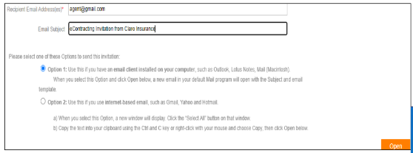
- Verificar que la información es correcta y enviar.
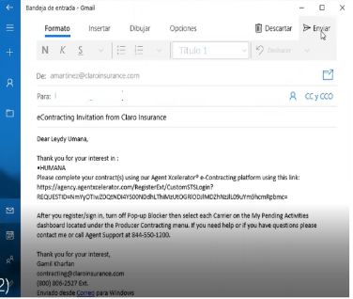

- Ingresar nuevamente a Salesforce y cambiar el status a “Pending” y el sub stage a “on agent side”.

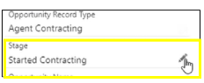

- Agregar las notas a la oportunidad indicando que se le envió el onboarding al agente desde la plataforma xcelerator.

